ÅRSPLAN

Sør

-

Beitstad Barnehage 202

5

/202

6

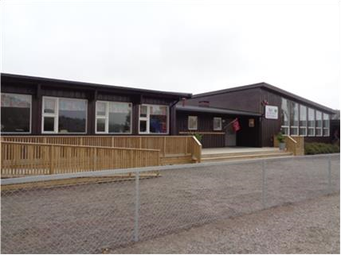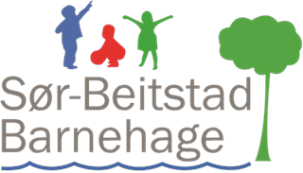

*Innholdsfortegnelse*

*s. 1 – Innholdsfortegnelse*

*s. 2 – Velkommen til Sør-Beitstad Barnehage*

*s. 3 – Barnehagens personale, eierstyre og samarbeidsutvalg*

*s. 4 – Praktisk informasjon*

*s. 5 – Presentasjon av avdelingene*

*s. 6 – Barnegruppen, organisering og dagsrytmen*

*s. 7 – Barnehageruta 2024/2025*

*s. 8 – Barnehagens visjon, verdier og mål*

*s. 10 – Satsningsområder barnehageåret 2024/2025*

*s. 13 – Årshjul 2024/2025*

*s. 15 – Barns medvirkning og hensyn til barnets beste*

*s. 16 – Foreldrenes medvirkning*

*s. 17 – Omsorg, lek, danning og læring*

*s. 18 – Progresjonsplan med de 7 fagområdene*

*s. 21 – Overganger*

*Tilvenningsperioden hos oss*

*Overgangen fra småbarn til storbarn*

*Overgangen fra barnehage til skole*

*s. 23 – Trafikksikkerhet i barnehagen*

*s. 23 – Evaluering av årsplanen og barnehageåret 2023/2024*

*s. 25 – Våre samarbeidspartnere*

*s. 26 – Utarbeidelse og godkjenning av årsplanen*

# 1. Velkommen til Sør-Beitstad Barnehage

Sør-Beitstad er en privat friluftsbarnehage, som drives i regi av foreldrene (valgt eierstyre). Barnehagen ble startet opp høsten 1976 av ei foreldregruppe i forsamlingshuset Lagatun.

I 2016 flyttet barnehagen over til gamle Moen skole, i et stort og fint lokale. Barnehagen har pr. i dag et godkjent leke- og oppholdsareal på 222,3 m².

Vi har umiddelbar nærhet til skogen, fjæra, holmen, idrettsplassen og til flere fantastiske topper (utkiksposter) i nærområdet. Barnehagen har også tilgang på en egen gymsal, som vi bruker aktivt i hverdagen.

Denne årsplanen er ment som et arbeidsverktøy for barnehagens personale, og er et viktig redskap for barnehagens refleksjons- og utviklingsarbeid. Årsplanen er også ment som en informasjonskilde til foreldre, tilsynsmyndigheter og andre samarbeidspartnere. Planen må sees i sammenheng med barnehagens månedsbrev og andre planer.

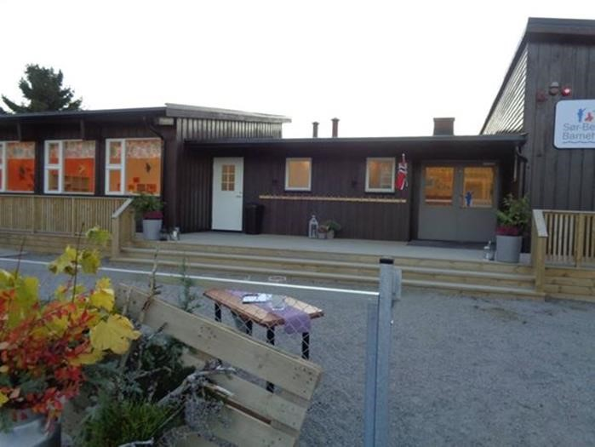

*Inngangspartiet til barnehagen ved åpningen i 2016*

**2. Barnehagens personale, eierstyre og samarbeidsutvalg**

# Barnehagens personale pr september 2025

Daglig leder: *Marthe Christine Johnsen*

Pedagogiske ledere: *Anette Dalen, Trine Sivertsen og Linda Kilen*

Fagarbeidere/assistenter: *Tone Ovesen, Linn Viktoria Kvam og Silje Bjørseth*

I tillegg har vi spesialpedagog og renholder i ulik stillingsgrad etter behov.

Her blir det endringer gjennom året, ettersom barnetallet endrer seg.

# Eierstyret

Styreleder: *Pål Bergset Ulvedal*

Styremedlemmer: *Anna Marie G. Skevik, Andrea Rygvold og Trine Sivertsen*

Daglig leder og sekretær – Marthe Christine Johnsen

# Samarbeidsutvalget

Foreldrerepresentanter – *Jorunn Jørstad Fjellheim og Sandra Ludvigsen*

Ansatterepresentanter – *Tone Anita Ovesen, Anette Dalen og Marthe Christine Johnsen* *(sekretær)*

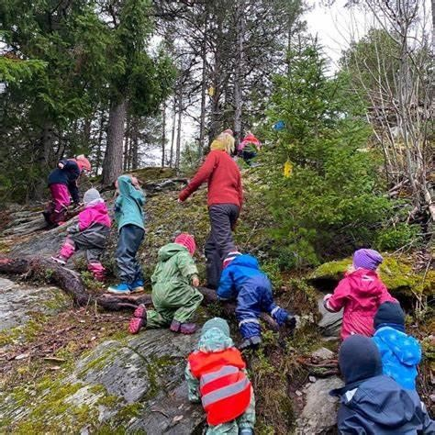

*På tur til «Kikut», en av toppene i Sør-Beitstad IL sitt turkart.*

# Praktisk informasjon

# Kontaktinformasjon

Adresse – Bardalsvegen 21, 7724 Steinkjer

Telefon kontor – **94886802** E-post – marthe@sorbeitstadbhg.no

Telefon avdelinger

Volla: **902 92 460** Kikut: **481 33 868** Storvala: **902 92 485**

Vår hjemmeside finner du her: [**www.sor-beitstad.barnehage.no**](http://www.sor-beitstad.barnehage.no/)

# Åpningstider og ferie

# Barnehagen holder åpent alle dager fra 07:00 til 16:30.

Barnehagen er stengt julaften, i romjulen, nyttårsaften og 1. nyttårsdag. Barnehagen er også stengt hele påskeuken, og åpner første virkedag etter påskeferien.

Barnehagen har feriestengt i tre uker. Alle barna skal ha fire uker ferie i løpet av barnehageåret, hvor tre uker skal være sammenhengende i sommerhalvåret, også ved overgang barnehage/skole. Uke nummer fire er bundet til påsken og julen.

Det holdes seks planleggingsdager gjennom året. Disse dagene er barnehagen stengt. Se *barnehageruta* for mer informasjon.

# Måltider

Vi serverer frokost fra kl. 08.15, smøremåltid/ lunsj ca. kl. 11 og fruktmåltid ca. kl. 14:30. Dersom barnet blir levert etter kl 09.00, må frokost være spist hjemme. I vår barnehage må barna ha med seg tursekk med matpakke og drikke **kun** på turdager på gjeldende avdeling, ellers serverer vi alle måltid i barnehagen.

# Turdager

Vi bruker stort sett det fantastiske nærområdet rundt barnehagen (fjæra, holmen, idrettsbanen, skogen og fjellet). Vi går som regel på tur ca. kl. 09:30. Barna må ha med seg egen sekk med mat og drikk på turdager. Det er stor verdi i å ha med egen matboks, øve på å håndtere å bære sekk, pakke ut av den og ned igjen, øve på å spise ute, balansere flaske og matboks i fanget. Det er også fint å se at vi har ulike ting i matboksen, øve oss på at ikke alt er likt alltid, og det går også bra.

# 2. Avdelingene våre

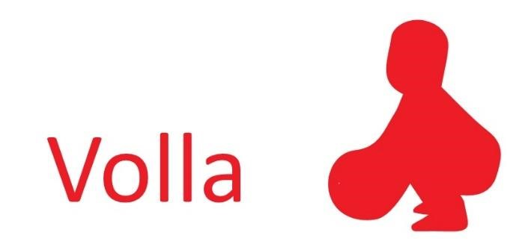

Volla er vår småbarnsavdeling. Her begynner barna som 1-åringer, og avdelingen er skjermet i en egen del av barnehagebygget. Her går barna til de er klare for å starte på storbarnsavdelingen. Denne overgangen jobber vi gradvis med, for å forsikre oss om at overgangen går best mulig for hvert enkelt barn.

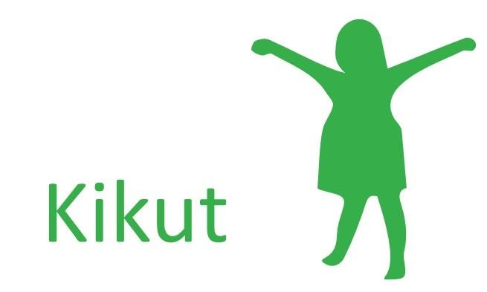

Kikut er vår mellomgruppe i barnehagen, som tilhører storbarnsavdelingen. Denne gruppen består av barn fra 2-4 år. Kikut holder til på avdelingen med Storvala, men har eget tilpasset opplegg for sin gruppe.

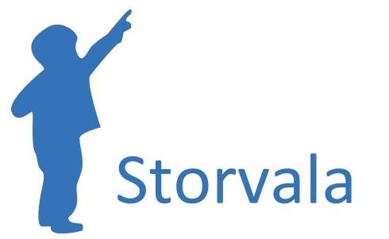

Storvala er avdelingen for de største i barnehagen. Her går de som er 4-6 år, og de holder til på samme avdeling som Kikut. På denne gruppen går også våre skolestartere, som har eget tilpasset skolestarteropplegg gjennom året. Se egen plan *overgang barnehage-skole*.

*Storvala, Kikut og Volla er kjente tursteder i Sør-Beitstad, med økende vanskelighetsgrad i takt med barnas alder.*

# 3. Barnegruppen, organisering og dagsrytmen

I starten på barnehageåret 2025/2026 har vi 24 barn, og vi blir 28 totalt etter nyttår. Vi har fortløpende opptak, og tilpasser oss underveis i året.

Avdelingene er samlet fra morgenen, og vi deler oss inn i avdelingene/ grupper etter hvert. På slutten av dagen samles vi igjen.

Dagsrytmen er en beskrivelse av dagen slik den forløper i barnehagen. Målet med å dele denne er å skape forutsigbarhet og trygghet for både foreldre og barn, noe som vi er opptatt av. Denne dagsrytmen er kun et utgangspunkt, og den er fleksibel med tanke på vær, årstider, turer, arrangementer og så videre.

|  |  |
| --- | --- |
| **Tid:** | **Aktivitet** |
| **07.00** | Barnehagen åpner |
| **08.00-09.00** | Gruppene deler seg før frokost |
| **09.15-09.45** | Samlingsstund |
| **09.45-11.00** | Innelek/utelek, lekegrupper eller tur |
| **11.00-12.00** | Lunsj |
| **11.30-14.00** | Hviletid, innelek/utelek, lekegrupper eller tur |
| **14.15** | Frukt og brødmåltid |
| **14.45-16.30** | Innelek/utelek  Hentetid |
| **16.30** | Barnehagen stenger |

# 

# 

**4. Barnehageruta 2025/2026**

Skolens høstferie (uke 41) og vinterferie (uke 8) har vi åpent, med påmelding. Det samme gjelder uken før og etter sommerferie, lille julaften og inneklemtfredag 2.januar.

# 2025

|  |  |
| --- | --- |
| **JULI/AUGUST** | 28. juli: Første åpningsdag etter sommerferien 15. august: Intern planlegginsdag – bhg stengt |
| **SEPTEMBER** | 05. september: Planleggingsdag, nettverksamling Rekom – bhg stengt |
| **OKTOBER** | 29. oktober: Planleggingsdag, felles innherred – bhg stengt |
| **NOVEMBER** |  |
| **DESEMBER** | Juleferie 24.desember – 01. januar. |

# 2026

|  |  |
| --- | --- |
| **JANUAR** | 30. januar: PBL planleggingsdag – bhg stengt |
| **FEBRUAR** |  |
| **MARS** | 9. mars: Felles planleggingsdag – bhg stengt  Påskeferie 30. mars – 6. april |
| **APRIL** |  |
| **MAI** | 1. mai: bhg stengt   1. mai: kristi himmelfartsdag – bhg stengt 2. mai: Internt planleggingsdag – bhg stengt   25. mai: 2. pinsedag – bhg stengt |
| **JUNI** |  |
| **JULI** | Sommerferie: 13. juli – 31.juli (29-31) |

# 5. Barnehagens visjon, verdier og mål

**VISJON:**

*«Lek og læring med sjøen, skogen og fjellet som nærmeste nabo»*

Vår filosofi er at naturen rundt oss, er en unik leke- og læringsarena for barna. Med kort vei til både sjøen, skogen og fjellet, kan barna bruke naturen og nærmiljøet rundt oss til å utforske, sanse og utfolde seg. Her kan barnas fantasi og kreativitet, samarbeid- og samspillsevner og motoriske ferdigheter utvikles gjennom barnehagehverdagen. Frisk luft – friske barn – glade barn

**VERDIER (felles pedagogisk plattform):**

* Relasjoner – barnehagen har et sosiokulturelt læringssyn, hvor vi vektlegger betydningen av sosial deltagelse og samhandling med andre. Ved å støtte hverandre i hverdagen, kan vi klare ting vi ikke ville klart på egenhånd. På denne måten jobber vi mye med empati og omsorg for hverandre.
* Mestring – vi verdsetter når små og store kjenner på den gode følelsen av å lykkes. Vi jobber hver dag for å styrke barnas mestringstro, slik at det blir robuste og lærer seg å håndtere utfordringene de møter i hverdagen.
* Fysisk aktivitet – hvis du holder deg fysisk aktiv, vil du føle deg gladere. Å være i aktivitet er både bra for vår fysiske og mentale helse.

**MÅL:**

Vårt hovedmål for barnehagen:

▪ *Vi skal være en barnehage preget av varme, omsorgsfulle og støttende* ***menneskemøter****. I vår barnehage vektlegges relasjonene, og betydningen av et godt samhold - mellom ansatte, barn og foreldre, og ellers andre rundt.*

*Resultatmål (hva oppnår vi gjennom fokus på våre verdier, holdninger og mål)*

* Alle blir sett og anerkjent
* Positivt kroppsspråk, glede og latter/ humor viser at vi trives i vår barnehage
* Alle opplever at deres stemme blir hørt og lyttet til
* Sosial samhandling med andre oppleves som nyttig for vår læring og utvikling • Kroppslig aktivitet fremmer barnehagens psykososiale miljø

*Effektmål (formålet, hvorfor jobber vi ut ifra våre verdier, holdninger og mål)*

* Vi forebygger mobbing og krenkelser
* Store og små opplever tilhørighet, anerkjennelse og følelsen av å være betydningsfull i vårt mangfoldige felleskap
* Vi utvikler empati og omsorg for hverandre
* Barna opplever et stimulerende miljø, som støtter opp om deres lyst til å leke, utforske, lære og mestre i hverdagen
* Vi ser effekten av fysisk aktivitet og dens påvirkning på den mentale helsen vår

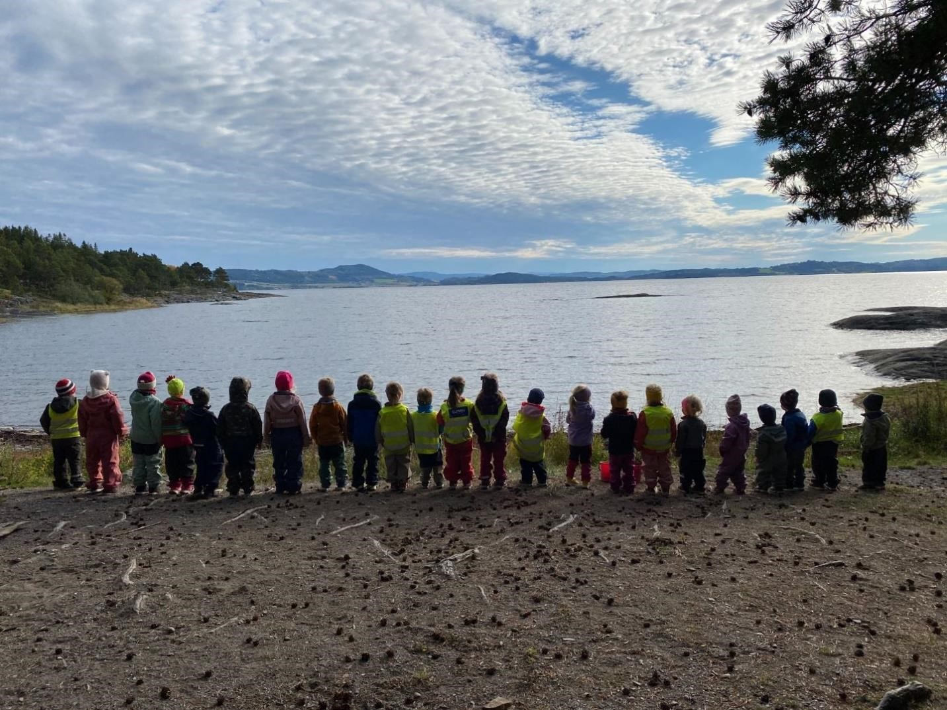

*Samhold på Hoøya, 2022*

**6. Satsningsområder barnehageåret 2025/2026**

# Satsningsområde 1 - Natur og friluftsliv

Vår filosofi er at naturen rundt oss, er en unik leke- og læringsarena for barna, hvor blant annet barnas fantasi, samarbeidsevner og motoriske egenskaper utvikles. Våre erfaringer er at barna elsker å være ute i nærmiljøet med kort vei til både sjøen, fjellet og skogen: *frisk luft – friske barn – glade barn.* Våre turdager skal by på noen utfordringer. Mye skal læres; bære egen sekk, ta opp mat og drikke/pakke ned igjen, spikke egne pølsepinner og andre utfordringer. Vi ser effekten av at barna får prøve seg på disse oppgavene, det fører blant annet til at barna tar ansvar for seg selv og egne ting, hjelper hverandre og opplever mestring

Våre faste turmål:

Eventyrskogen (Hervik), Hammarsholmen ved sjøen, Lattu, Idrettsbanen, Volla/skogen ved Volla. Gjennom året har vi som mål å gå på noen av de litt lengre turene i Sør-Beitstad, tilpasset barnas alder og utvikling. For eksempel at Storvala går til Storvala, Kikut til Kikut og Volla på egne bein helt til Volla. Sørfjellmyra er også en populær å fin tur for de største.

Mål knyttet til natur og friluftsliv:

* Lære barna å bli glade i, og oppleve glede med friluftsliv: *Frisk luft – friske barn – glade barn året rundt*.
* Fysiske utfordringer gir bedre kroppsbeherskelse, økt selvitilitt og bedre konsentrasjon. Det legger også et godt grunnlag for gode lese- og skriveferdigheter.
* Lek i skog og mark utfordrer følelser, spenning, glede, motgang og medgang. Vi må også øve på å ikke alltid få til på første forsøk ute i naturen.
* Få erfaringer med all slags vær, kjenne etter hva som er lurt å ikke lurt i alle våre årstider.
* Vi lærer naturvett – vise hensyn – rydde etter oss – vi er gjester i skogen.
* Hjertedunkeren med mål om at vi skal bli andpustne og varme.

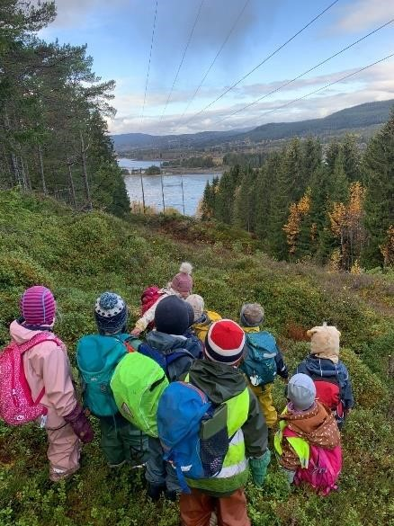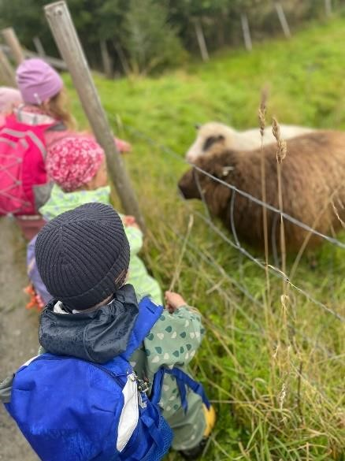

# Satsningsområde 2 - Meg og deg, sammen lager vi robuste barn

Vi har jobbet med utviklingsarbeidet «meg og deg» tidligere, der vi har hatt fokus på å bygge gode relasjoner både mellom barn/voksne og barn/barn. Dette barnehageåret vrir vi tema over til «robusthet». Ordlyden i arbeidet er ikke ferdig enda, det er en pågående prosess i høst. Målene og fokuset blir ikke helt annerledes enn tidligere, vi tar med vårt arbeid med gode relasjoner som en grunnmur inn i det videre arbeidet.

Personalet har startet med å kna begrepet robust, hva legger vi i det. Det betyr mer enn bare å tåle å falle å slå seg. Vi ønsker at barn skal ha gode verktøy med seg i å stå i livets motbakker og medbakker. Barn trenger å trene seg på å kjenne på, ordsette og forstå egne følelser. Vi ønsker å gi barn en begynnende forståelse av at de tåler å stå i det som kan gjøre vondt der og da. Dette ønsker vi å bidra til, sammen med foreldrene, med å ha fokus på å lære barna grunnleggende sosiale ferdigheter, som empati, omsorg og ta andres perspektiv. Å sette fellesskapet foran individ er en stor del av å lykkes i å omgås andre, samtidig som vi ønsker å støtte barna i å ordsette egne behov og ønsker inn i en gruppe.

Mål knyttet til arbeidet med robusthet:

* Barna skal øve seg på å håndtere konflikter – håndtere utfordringer og motgang.
* Et bilde som inneholder utendørs, himmel, klær, person

  KI-generert innhold kan være feil.Vi skal legge til rette for utvikling av empati – verdien av å bry seg om andre.
* Barna skal bli bedre kjent med egne og andres følelser, øve seg på å ordsette hva de føler
* Bli trygge på egen kropp, og kjenner til egne og respekterer andres grenser.
* Gi barna en begynnende forståelse av de er en del et større felleskap, der de både skal øve på å hevde egne meninger og behov, men også må føye seg til felleskapets beste noen ganger.

# Satsningsområde 3 – språk og språkutvikling

Arbeidet med språk en gjennomgående del av barnehagens pedagogiske praksis. Et godt språkmiljø i barnehagen gir barn et viktig grunnlag for livslang læring, sosialt fellesskap og mestring. Barnehagen er en språkarena der barn får erfaring med å bruke språket aktivt i meningsfulle sammenhenger. Gjennom lek, samlingsstund, måltider, garderobeprat og utelek får barna mulighet til å lytte, uttrykke seg og føre samtaler. Personalet har en viktig rolle som språkmodeller, og bruker et rikt og nyansert språk, stiller åpne spørsmål og oppmuntrer barna til å fortelle, forklare og undre seg

Et bilde som inneholder tekst, håndskrift, vegg, innendørs

KI-generert innhold kan være feil.Et bilde som inneholder hest, tegning, maling, vegg

KI-generert innhold kan være feil.

*Temabaserte bilder henger tilgjengelig for barna, Bildestøtte i overgangssituasjoner*

*og oppfordrer til dialog om ulike tema gjennom året*

Et bilde som inneholder tekst, innendørs, vegg, bok

KI-generert innhold kan være feil.*Ulike bøker er alltid tilgjengelig*

Mål knyttet til språk og språkutvikling:

* + - Barna skal utvikle et rikt ordforråd, gjennom varierte samtaler, høytlesing og temaarbeid
    - Barna skal kunne bruke språket for å uttrykke ønsker, tanker og følelser
    - Barna skal lytte til, og vise interesse for andres ytringer, ved å øve på turtaking for eksempel i samlingsstund
    - Barna skal kunne delta i felles samtaler og enkle diskusjoner, holde på et tema gjennom en samtale, og få erfaring med å stille oppfølgingsspørsmål.
    - Barna skal møte ulike former for tekst og fortellinger, eventyr, rim og regler, gjennom både lesing og dialog.

# 7. Årshjul – overordnede aktiviteter

|  |  |  |
| --- | --- | --- |
| August | September | Oktober |
| * Tilvenning/oppstart * Tilbakeblikk fra sommerferien * Sopptur * Høst og bærturer | * Sykkeldag/trafikkdag * Besteforeldrekaffe * Turbotråkk * Brannvernuke | * Førstehjelpskurs   m/foreldre   * Estetikk i høstfarger * Foreldresamtaler |

|  |  |  |
| --- | --- | --- |
| November | Desember | Januar |
| * Julegaver * Foreldresamtaler * Foreldrerådsmøte (SU organiserer) | * Advent – Rampenissen * Juleavslutning med Lucia * Kirkevandring * Julebord og nissefest * Baking | * Innkjøring/ tilvenning * Sporjakt * Skiaktiviteter * Iskunst |

|  |  |  |
| --- | --- | --- |
| Februar | Mars | April |
| * Samefolkets nasjonaldag * Ski/akedag | * Temafest * Barnehagedagen * Vårkunst | * Påskeaktiviteter/påskefrokost * Årsmøte/foreldremøte * Såing * Foreldresamtaler |

|  |  |  |
| --- | --- | --- |
| Mai | Juni | Juli |
| * 17.mai * Idrettsdag * Besøk på Mære Landbruksskole | * Sommeravslutning * Kjøkkenhage * Hoøyadag, henting på Hoøya | God sommer! - Mental Helse - Vestfold og Telemark |

**Vi jobber kontinuerlig med de ulike satsningsområdene gjennom alle aktivitetene i årshjulet. Dette blir nærmere beskrevet i månedsbrev fra den enkelte avdeling.**

# 8. Barns medvirkning og hensyn til barnets beste

* *Barn i barnehagen har rett til å gi uttrykk for sitt syn på barnehagens daglige virksomhet og i saker som gjelder dem selv.*
* *Barn skal jevnlig få mulighet til aktiv deltakelse i planlegging og vurdering av barnehagens virksomhet.*
* *Barnets synspunkter skal tillegges vekt i samsvar med dets alder og modenhet.*
* *I alle handlinger og avgjørelser som gjelder barn i barnehagen, skal hva som er best for barnet, være et grunnleggende hensyn.*

*(Barnehageloven § 3)*

Det er viktig for oss å ta tak i det barna er opptatte av, lytte til deres meninger og ta de på alvor. Barna skal ikke overlates et ansvar de ikke er rustet til å ta, og barnas synspunkter skal tillegges vekt i samsvar med deres alder og modenhet.

Hos de yngste handler medvirkningen mye om kroppslige uttrykk, tolke dem og ta imot disse signalene med engasjement og interesse. For de barna som begynner å uttrykke seg mer språklig preges medvirkningen mer av de daglige samtalene. Vi ønsker å gi barna en mulighet til å påvirke sin egen hverdag, barnehagens fellesskap og ha innflytelse på utformingen av den pedagogiske praksisen.

Eksempler på hvordan vi lar barna få medvirke i vår hverdag:

* Ordningen med ordensbarn
* Barna får velge turmål til våre turdager
* Gjennom hverdagslige uttrykk/ samtaler tas barna på alvor
* Vi utfører barnesamtaler – som gjør at vi blir bedre kjent, og kan imøtekomme barnets behov
* Vi observerer barnas interesser og behov – tilpasser prosjekter, fysisk rom og aktiviteter ut ifra disse
* Gjennom pedagogisk dokumentasjon



*Søkelys på* ***barnets beste*** *i hverdagen*

# 9. Foreldrenes medvirkning

*Barnehagen skal ivareta foreldrenes rett til medvirkning og arbeide i nært samarbeid og forståelse med foreldrene, jr. barnehageloven § 1 og § 4. Her er også barnets beste et felles mål.*

(Rammeplanen for barnehagen, 2017, s. 29)

Vår barnehage er foreldreeid, og foreldrenes stemme er veldig viktig for vår barnehageutvikling. Gjennom barnehagens organisatoriske oppbygging har foreldrene mulighet til å prege barnehagens hverdag, med barnets trivsel og utvikling som hovedgrunnlag. Dette ivaretar vi også gjennom den daglige kontakten med hjemmet, i bringe- og hentesituajsonene.

1. **Barnehagens eierstyre**

Barnehagens eierstyret er sammensatt av tre foreldrerepresentanter og to

ansatterepresentanter. I eierstyret blir beslutninger tatt på vegne av alle foreldrene, hvor alle har muligheten til å spille inn saker/ innspill som de ønsker skal tas opp. Å ha barna sine i en foreldreeid barnehage, betyr et større eierforhold til barnehagen.

1. **Barnehagens samarbeidsutvalg (SU)**

Hovedhensikten med et samarbeidsutvalg er å sikre et godt samarbeid mellom barnehagen og foreldrene, samt at foreldrenes stemme blir hørt. SU er et lovpålagt organ, som blant annet skal godkjenne barnehagens årsplan. Barnehagens SU er sammensatt av to foreldrerepresentanter og to ansatterepresentanter.

1. **Foreldremøter, foreldrerådsmøter, foreldresamtaler og foreldreundersøkelser**

Foreldrenes synspunkter kommer til syne gjennom foreldremøter, foreldrerådsmøter, foreldresamtaler og foreldreundersøkelser. Både positive og konstruktive tilbakemeldinger tas med inn i personalgruppen, evalueres kontinuerlig og tas på alvor. Både innspill som omhandler enkeltbarnet, men også grupper/ hele barnegruppen, brukes aktivt for å fremme barnas trivsel, utvikling og læring.

1. **Den daglige kontakten – ved bringe- og hentesituasjoner**

For oss er det viktig med en tett og åpen dialog med foreldrene, preget av trygghet og tillitt.

Gjennom denne hverdagsdialogen åpner vi opp for å ivareta foreldrenes stemmer.

# 10. Omsorg, lek, danning og læring

Barnehagen skal ivareta barnas behov for omsorg, lek, danning og læring. Personalet skal legge til rette for dette gjennom å tilpasse for både enkeltbarnet, men også barnegruppen. Nedenfor har vi laget en tabell, som kan brukes som et arbeidsverktøy for de ansatte i barnehagen. Dette arbeidsverktøyet skal synliggjøre hva vi mener er tegn på god praksis knyttet til barnehagens innhold.

|  |  |
| --- | --- |
| **Tema** | **Tegn på god praksis - voksenrollen** |
| *Omsorg* | * Jeg jobber med tilknytning gjennom å benytte trygghetssirkelen * Jeg er lydhør og sensitiv ovenfor barns uttrykk, og anerkjenner barnas følelser * Jeg er tilstedeværende ovenfor barna og snakker med dem * Jeg jobber for at barna skal utvikle tillit til seg selv og andre * Jeg oppmuntrer barna til å vise empati ovenfor hverandre * Jeg er alltid større – sterkere – klokere og god |
| *Læring* | * Jeg legger til rette for et stimulerende miljø, og for aktiv deltagelse * Jeg gir leken en stor plass, og er bevisst på barns medvirkning * Jeg undrer meg sammen med barna * Jeg legger til rette for at alle barn opplever mestring * Jeg utforsker sammen med barna * Jeg utfordrer barnet |
| *Danning* | * Jeg undrer og reflekterer sammen med barna * Jeg lar barna få erfare at de er viktige, kompetente og gode * Jeg tar ansvar for at min relasjon til barnet er preget av respekt * Jeg oppmuntrer barna til å stå opp for seg selv, samtidig som jeg veileder dem i å utvikle empati * Jeg er opptatt av å møte hvert enkelt barn sine behov, og legge til rette for dem * Jeg veileder og setter grenser for barnet, for å skape rammer og trygghet |
| *Lek, vennskap*  *og fellesskap* | * Jeg er sammen med barna, viser tilstedeværelse og engasjement * Jeg endrer lekemiljø etter barnas interesser og behov * Jeg setter i gang, er til stede, tilpasser min støtte og deltagelse * Jeg legger til rette for å utvikle barnas leke- og sosiale kompetanse * Jeg følger barnet sin lekeutvikling * Jeg hjelper barnet inn i lek * Jeg veileder når det oppstår konflikter/ uenigheter * Jeg forebygger og følger opp mobbing, utestenging og diskriminering * Jeg bidrar aktivt til å følge opp barnas tilhørighet og betydning i fellesskapet * Jeg observerer barna gjennom lek, for å følge opp barnas omsorgs- og livssituasjon |

# 11. Progresjonsplan med de 7 fagområdene

Progresjon betyr framskritt. Det du ikke får oppleve eller får til i dag, får du til i morgen eller til neste år. Det er viktig å påpeke at progresjon er en prosess, resultatet måles ikke. Det er store individuelle forskjeller på når barn når milepæler og når de er klar for ny læring. For oss i Sør-Beitstad barnehage er det viktig å motivere, lære og inspirere barna til å få nye erfaringer og ny kunnskap, til å få mestrings følelse og tro på at de kan!

Progresjonsplanen beskriver hvordan barnehagen arbeider med de syv fagområdene som er beskrevet i rammeplan for barnehagens innhold og oppgaver. Fagområdene vil sjelden opptre isolert. Flere områder vil ofte være representert samtidig i temaopplegg og i forbindelse med hverdagsaktiviteter.

* Barna skal utfolde skaperglede, undring og utforskertrang
* Barna skal utvikle grunnleggende kunnskaper og ferdigheter
* Barnehagen skal støtte barns nysgjerrighet, kreativitet og vitebegjær og gi utfordringer med utgangspunkt i barnets interesser, kunnskaper og ferdigheter

|  |  |  |  |
| --- | --- | --- | --- |
| **Fagområdene** | **1-2 år** | **3-4 år** | **5-6 år** |
| **Kommunikasjon, språk og tekst** | * Rim, regler, sanger og pekebøker * Bruke språket i daglige situasjoner som stell, mat og påkledning - Benevning av kroppsdeler, kunne sitt eget navn * Forstå/ øve på enkle * beskjeder | * Lese alderstilpassede bøker i gruppe * Bruke naturen aktivt til å undre seg sammen med barna * Delta i rim, regler og sanger * Motta en beskjed, vente på tur | * Dialog over lengre tid, motta beskjeder * Gjenfortelle, lese bøker * Høytlesning fra * «fortsetterbok» * Leke med bokstaver gjennom aktiviteter * Spill med innlæring av begreper |
| **Kropp, bevegelse, mat og helse** | * Gå, krabbe, klatre, rulle, gynge, kaste osv. Kroppsbevissthet, armer, bein, mage osv. - Lek og aktiviteter ute og inne * Trene på å spise variert mat | * Hinke, balansere, hoppe, stupe, kråke, ake, klippe, smøre brødskive osv. * Av og påkledning med * litt hjelp * Kunne gå på do med støtte * Turer i nærmiljøet | * Regellek som «haien kommer» ol. * Tørre smake på nye ting * Øve på høyre og venstre, retning * Kaste og ta imot en ball - Lengre turer med flere utfordringer, klatring ol. |

|  |  |  |  |
| --- | --- | --- | --- |
| **Kunst, kultur og kreativitet** | * Lek i sandkasse * Jul og påskepynt - Modelleire og fingermaling, farger - Eventyr og fortelling - Utkledningslek, dans og rytme | * Ulike rytmeinstrumenter, lytte til musikk - Male på ulike ting, eks. naturmaterialer Lage figurer i snøen, male i snøen * Klippe og lime | * Kunne tegne og male konkrete motiver Lage utstilling av egne prosjekt, eks. teater * Kjenne nasjonalflagget * Lytte til ulik musikk * Bruke naturmaterialer |
| **Natur, miljø og teknologi** | * Være ute i all slags vær. Ulike årstider, leke med snø, is og vann * Undre seg over ting, eks. meitemarken, marihøner, blomster, trær ol. * Bøker med dyr og hvilke lyder de lager | * Turer i nærområdet i all slags vær * Miljøbevisst, samle og sortere søppel - Navn på insekter og dyr * Plukke høstblad, se på høstfarger * Så karse og plukke bær | * Tur til Mære landbruksskole * Faktabøker * Turer i nærmiljøet i all slags vær * Kjenne til navn på trær og planter * Miljø – gjenvinning |
| **Antall, rom og form** | * Bruke regler og sanger med tall * Bruke preposisjoner som først, sist, mellom - Vi leker med former gjennom putekasse og enkle puslespill * Introduserer begreper som liten-stor, overunder | * Vi leker med former, tegner dem og benevner dem * Telle til 10 * Vite forskjell på lang/kort, stor/liten, over/under * Konstruksjonslek som LEGO, togskinner og naturmaterialer | * Begynnende forståelse for ukedagene, klokken og tid * Kjenne igjen tall 1-10 - Spille kort, terningspill, øve på å flytte og telle * Bruke måleredskaper, som liter, mål og målebånd |
| **Etikk, religion og filosofi** | * Hilse, vinke ha det, være greie mot hverandre, hjelpe og dele med hverandre - Kristne høytider som jul og påske * Følelser: glad, lei seg, redd og sint * Forstår etter hvert hva som er rett og galt | * Enkle fortellinger om jul og påske * Vilje til å vise empati, omsorg og trøste andre * Oppmuntre til å si noe positivt om hverandre * Filosofere sammen med barna * Begynnende forståelse for mangfold | * Folkeskikk som tema, danning * Kirkevandring * Lucia-tog * Jul- og påskebudskapet - Tolerere ulikheter, mangfold som tema * Samisk perspektiv |
| **Nærmiljø og samfunn** | * Hvem er jeg, og hvem er de andre * Erfare at jeg er en del av fellesskapet * Bli kjent med området rundt barnehagen * Observere bil, buss, traktor, fly ol. * Besteforeldrekaffe, nabokaffe | * Gjøre seg kjent i nærmiljøet, trafikk og tursteder * Vi filosoferer og samtaler rundt våre naturopplevelser * Besøker Bardal, byen, landbruksskolen, biblioteket osv. * Besteforeldrekaffe | * Besøker skolen som barna skal starte på, samt andre barnehager * Brannvern og nødnummer * Lære om byen * Steinkjer, og ulike steder i kommunen * Trafikk i fokus * Besteforeldrekaffe og tilhørighet til bygda vår |

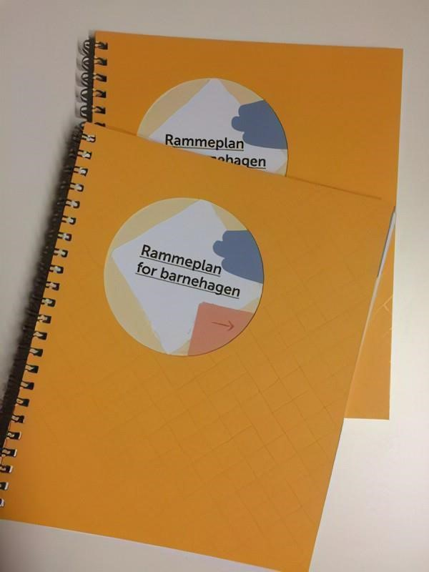

*Rammeplan for barnehagen, 2017*

*Forskrift om rammeplan for barnehagens innhold og oppgave. Dette er vårt viktigste arbeidsdokument, i tillegg til årsplan.*

# 12. Overganger og tilvenningsperioden hos oss

I vår barnehage bruker vi aktivt modellen *trygghetssirkelen* i våre møter med alle barn. Denne modellen er spesielt i bruk under tilvenningsperioder for nye barn.

Trygghetssirkelen viser oss hvordan vi som voksne kan **støtte** og **trygge** barnet i å mestre og utforske nye opplevelser og ny læring. For hver gang barnet opplever å gå ut fra sirkelen for å utforske, og komme inn tilbake til oss som er basen, styrkes vår relasjon. På denne måten ønsker vi å ha fokus på en trygg tilknytning og gode relasjoner, gjennom en empatisk tilnærming. Vi ønsker å legge til rette for det beste for både barn og foresatte, og se de ulike behovene. Et hovedmål for oss under tilvenningen er å bidra til at nye føler seg velkomne, sett og inkludert i fellesskapet.

Hvor lang tid man må bruke før både foreldre og barn føler at tilvenningen går bra, er individuelt og avgjøres i samråd med personalet. Erfaringsmessig tror vi på at besøksdager og en ukes tilvenning er det beste for barna, med gradvis mer og mer barnehagetid. Hvert barn får en fast voksen som setter av ekstra tid til barnet i tilvenningsperioden.

**Målsetning om å gi en trygg og god start:**

* Besøksdager før oppstart, vi viser fleksibilitet
* 5 dagers tilvenningsperiode – med gradvis mer og mer barnehagetid. Foresatte er barnas trygge havn i starten, så vil ansatte ta mer og mer etter hvert
* Tilstedeværende voksne under tilvenningen
* Barnet får en fast voksen i tilvenningsperioden
* Oppstartsamtaler
* Forutsigbar struktur – strukturert dagsrytme i starten
* Tidlig og god informasjon

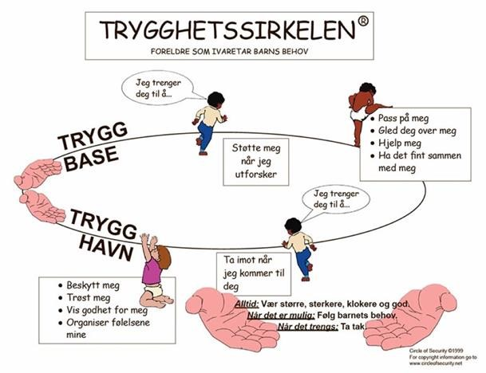

*Trygghetssirkelen*

# Overgangen fra småbarn til storbarn

I Sør-Beitstad barnehage jobber vi for at overgangen fra småbarn til storbarn skal gli så godt som mulig for hvert enkelt. Vi er mye sammen på tvers av avdelingene, hvor ansatte samarbeider og alle sørger for å bli godt kjent med alle. På denne måten arbeider vi med relasjonsbygging til hverandre på tvers av avdelingene året rundt, men har tilpasset opplegg etter alder på avdelingene. Vi er sammen fra morgenen og på ettermiddagen. Målet med denne overgangen er å gjøre barna så selvstendig som mulig før de går over på avdeling. Forutsigbarheten mener vi også er avgjørende i en slik prosess for barnet, så vi forbereder med besøksdager over på ny gruppe og legger til rette for lekegrupper slik at barna opplever den nye avdelingen som forventet. Foreldresamarbeidet er viktig å prioritere i denne perioden, hvor god informasjon på samtaler og i hverdagen er fokus.

# Overgangen fra barnehage til skole

Vår barnehage sokner til Egge skolekrets. På våre nettsider ligger det en egen utarbeidet plan *overgang barnehage-skole* som er utarbeidet av alle barnehagene som sokner til Egge skolekrets i samarbeid med skolen. Denne planen inneholder et årshjul med et førskoleinnhold, hvor samarbeid på tvers av enhetene er godt innkjørt. Vi samarbeider også med Beitstad skole om overgang dit. På lik linje med Egge-kretsen arrangeres det besøksdager, overgangssamtaler, førskoledager og blant annet sangtreff. Vi har fokus på vennskap, trygghet, inkludering, nysgjerrighet og utforsking.

Sammen med førskolebarna bruker vi aktivitetshefte *Trampoline*, som legger vekt på barns lek, læring, undring, språkstimulering og refleksjon. I tillegg har denne gruppen ulike andre aktiviteter tilpasset sin alder og sine behov. Dette kan være en felles topptur, baking, tur til biblioteket og mye mer. Dette med et hovedmål om å skape trygghet og godt samhold i gruppen.

*Beitstad barneskole*

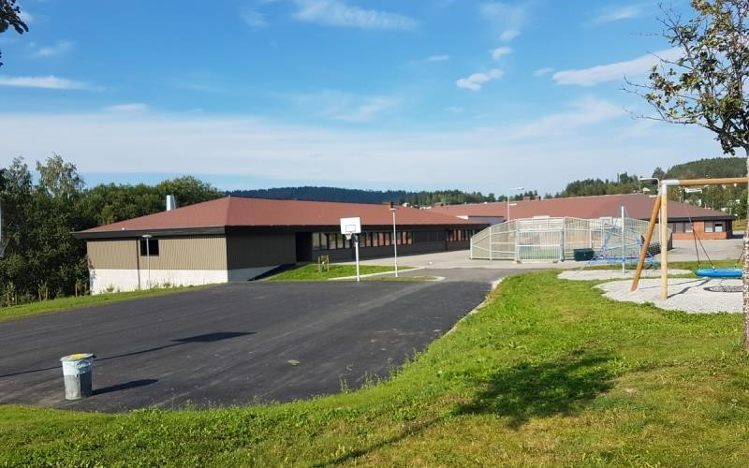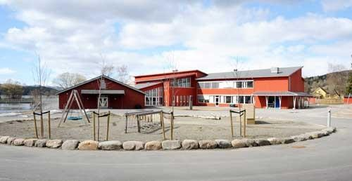

*Egge barneskole*

# 13. Trafikksikkerhet i barnehagen

Forankring i rammeplanen for barnehagen (2017):

*«Gjennom arbeid med nærmiljø og samfunn skal barnehagen bidra til at barna utforsker ulike landskap, blir kjent med institusjoner og steder i nærmiljøet og lærer å orientere seg og ferdes trygt»* (Kunnskapsdepartementet, 2017, s.37)

Barnehagen har utarbeidet egne rutiner for trafikksikkerhet som en del av vårt internkontrollsystem i PBL Mentor, med sjekklister, beredskapskort og risikovurderinger. I tillegg har barnehagen en egen plan: *«Plan for trafikksikkerhet i Sør-Beitstad Barnehage»*, som ligger på barnehagens hjemmeside.

**Vi jobber med trafikksikkerhet gjennom året:**

* Turer til fots hvor vi utforsker nærmiljøet
* Reise med taxi/ buss
* Trafikk som tema i årshjul, med sykkeldager og andre relevante aktiviteter - Gjennom lek: sykler, motorsykler, traktorer, sparkesykler osv.
* Tema for førskolebarn: bruk av aktivitetsheftet *Trampoline*, fokus på samlinger med bruk av symboler og lignende
* Tema på foreldremøter. Felles forståelse sammen med foreldrene, voksenrollen og ansvar.

# 14. Evaluering av årsplanen og barnehageåret 2024/2025

Natur og friluftsliv er fortsatt vårt primære satsningsområde. Vi har hatt fokus på å gjennomføre turdager, og har besøkt både faste turmål, og også noen nye steder. Gjennom året opplever vi at barna ønsker å gå mye til Eventyrskogen, et godt opparbeidet lekeområde i passe gangavstand. Dette er et lekested som byr på utfordringer og motiverer til mye god lek, samtidig som det er praktisk greit å gå dit i all slags vær, med gapahuk og toalettmulighet. De som sover enda, har gode lurer på skinn eller hengekøye i skogen. Vi ser at barna modnes mye gjennom året, og behovet for nye utfordringer endres i takt med alderen. Vi jobber aktivt med barns medvirkning, slik at de opplever å påvirke sin egen hverdag, og hva slags turer vi ønsker å ha sammen.

Satsningsområdet meg og deg har vi nå jobbet med i snart 3 år. Gjennom dette barnehageåret har vi sakte vridd tema mot «robusthet og robuste barn». Vi har fortsatt brukt verktøyene «steg for steg» og «snakke med». Vi har jobbet noe med hva vi mener med robusthet, og vi skal jobbe videre med dette inn i neste år. Fokus dette året, og videre, blir håndtering av følelser, og øve oss sammen med barna på ordsetting av følelser. Vi voksne øver på å være gode rollemodeller, og har også hatt fokus på det gjennom året.

Mat og helse har vi jobbet godt med i form av fokus på sunne måltid. Vi bruker helsedirektoratet sine kostholdsråd, og har holdt oss oppdatert på endringer der fortløpende. Det er innarbeidet gode rutiner på måltid, både på hva vi spiser, men også på alt det pedagogiske som ellers foregår rundt et måltid. Vi tilpasser hele veien den enkelte barnegruppe på hver avdeling. Vi har også fokus på god helse gjennom fysisk aktivitet og hvile. Vi jobber hele tiden med en finne en balanse mellom disse to, som passer det enkelte barn, men også gruppen. Vi ser at dette er så godt innarbeidet hos oss nå, at til neste år går vi over til språk og språkmiljø som et satsingsområde.

# Avslutning

Barnehageåret 2024/2025 har vært preget av godt samarbeid i barnehagen. Dette fører til at når det er endringer eller fravær i personalgruppen, klarer vi allikevel å lage gode dager for barna. Som i alle barnehager kan det «ryke og fyke» noen dager, men vi har hatt lite kortidsfravær, og enda mindre langtidsfravær. Dette gjør at vi klarer å jobbe sammenhengende over tid, selv med endringer underveis. Hele barnehagen hadde tema «Havet» som en rød tråd fra høst til vår. Vi opplevde at dette tema ikke traff helt på barnegruppen, og det ble ikke så mye aktivitet rund det konkrete tema som vi hadde trodd på forhånd.

Vi har gjennomført julefest, besteforeldrekaffe, besøksdager for nye barn og sommeravslutning med foreldrene. Vi har benyttet idrettsplassen og idrettslagets skiløyper, gått på turer i nærområdet og de største barna har vært på ulike tilstelninger rundt omkring.

Etter påske kom Marthe Johnsen inn som styrer i Thomas Sletvold sitt sted, og fram mot sommerferien gikk det meste av tid med til å bli kjent, og finne ut av veien videre sammen. Det har også vært flere endringer i personalgruppen, og vi ser fram til å fortsette å bli bedre kjent, slik at vi sammen kan lage gode dager med barna i Sør-Beitstad barnehage.

**Våre samarbeidspartnere**

# Steinkjer kommune – Barnehage og skole

# Barnevernstjenesten

* + Forebyggende familieteam

# Helsestasjonen

# PPT (Pedagogisk psykologisk tjeneste)

# Nav

# Ulike universitet og fagskoler

**Vurdering og planlegging:**

Vi vurderer arbeidet vårt kontinuerlig gjennom hele året. Vi har avdelingsmøter annenhver uke, samt personalmøter en gang pr. måned som varer i 2,5 timer. Her vurderes opplegg og aktiviteter som er gjennomført siste måned, og denne vurderingen legges til grunn for neste månedsplan. Det blir sendt ut månedlige månedsbrev fra hver avdeling. Vi har videre 6 planleggingsdager i løpet av barnehageåret. Tre av dagene drives i regi av kommunen, imens tre av dagene styres internt.

# 15. Utarbeidelse og godkjenning av årsplanen

Når vi jobber med årsplan er dette det vi forholder oss til:

* Barnehageloven -<https://lovdata.no/dokument/NL/lov/2005-06-17-64>
* Rammeplanen for barnehagen 2017 - [https://www.udir.no/laring-ogtrivsel/rammeplan-for-barnehagen/](https://www.udir.no/laring-og-trivsel/rammeplan-for-barnehagen/)
* Vurdering av barnegruppens behov
* Barnehagens rammebetingelser
* Foreldrenes innspill
* Inkludering av ansattes ønsker, behov og ressurser
* Vurdering av fjorårets planer
* Barnehageloven kapittel 8 - *§ 41.Nulltoleranse og forebyggende arbeid*
* Langsiktig kompetanseutviklingsplan – regional ordning for kompetanseutvikling for barnehage (ReKom). ReKom nettverk – innherredsnettverket 2021-2023
* Plan for et trygt og godt psykososialt barnehagemiljø – Steinkjer kommune
* Hodebra ABC -<https://www.hodebra.no/>
* BTI – Bedre tverrfaglig innsats og samhandling i Snåsa og Steinkjer

Et bilde som inneholder Grafikk, grafisk design, clip art, design

KI-generert innhold kan være feil.